AFSS CENTRAL EVALUATION SYSTEM
Central Assessment Team (CAT), HO Islamabad
Final Term/ Annual Examination 2016 – 2017

URDU - Class IV
100 marks 3 hours

INFORMATION FOR STUDENTS
Marks are given against each question or part of question.
Write your name, roll number and date in the spaces provided below.
Student Name: | Roll No:
Center Name: | Date:
 | Day:
Invigilator Name: | Sign:
Marks Obtained: | Remarks:
Examiner Name:  Date: | Sign :  Day:

حصہ الف۔۵۰ نمبر
سوال۱: درج ذیل سوالات میں سے کوئی سے دس کے جوابات تحریر کریں۔ ۱۰×۲=۲۰
۱) ر سو لﷺ نے صحا بہ ؓ سے کیا پو چھا ؟
۲) موسموں کے نام ترتیب سے لکھیں۔
۳) فیصل اور مینڈک کی گفتگو فرضی ہے یا حقیقی؟
۴) بو ڑ ھی خاتو ن کی بِلی سو کھ کر کا نٹا کیو ں ہو گئی؟
۵) پاکستان کے چند مشہور شہروں کے نام تحریر کریں۔
۶) سونے کو ہندی میں کیا کہتے ہیں؟
۷) لومڑی نے اپنا پیٹ کس چیز سے بھرا؟
۸) حضر ت عمرؓ نے ا پنے بیٹے کی با ت سن کر کیا فر ما یا ؟
۹) اسد سٹیج پر دیر سے کیوں پہنچا؟
۱۰) نظم ’ مو سم ‘ میں شا عر کس مو سم کے جا نے اور کس مو سم کے آنے سے خو ش ہیں ؟
۱۱) شاعر نے صابن کی ٹلیا کو کیانام دیاہے؟
۱۲) گرمی میں کیسے کپڑوں میں آرا م ملتا ہے؟
سوال۲:درج ذیل میں سے کسی ایک نظم کامرکزی خیال تحریر کریں۔ ۵
۱)خود اعتمادی ۲)پہا ڑ اور گلہر ی

سوال۳:درجہ ذیل اشعا ر میں سے کسی ایک شعر کی تشریح کریں نیزشاعر اور نظم کا نام بھی لکھیں۔ ۱۰
؎ کبھی سر دی ، کبھی گر می کی با تیں کبھی چھو ٹی ، کبھی لمبی ہیں را تیں
کو ئی گر می کو ئی سر دی کو چا ہے غر ض جتنے ہیں منھ اتنی ہیں با تیں
یا

؎ جاڑے میں روکتے ہیں، چشمے پہ مت نہاو گرمی میں ٹوکتے ہیں، اتنی نہ دھوپ کھاؤ
برسات میں ہدایت،دیکھو نہ بھیگ جاؤ آفت بہار میں ہو، گرپھول توڑ لاؤ
سوال ۴: درج ذ یل الفا ظ کے معنی تحر یر کر یں ۔ ۵
الفا ظ | معنی
بسا ط
حکمت
بشا رت
لا ج رکھنا
تعا قب کر نا

سوال۱:در جہ ذیل پیر ا گرا ف غور پڑ ھ کر نیچے د ئیے گئے سو ا لا ت کے جو ا با ت تحر یر کر یں ۔ ۱۰

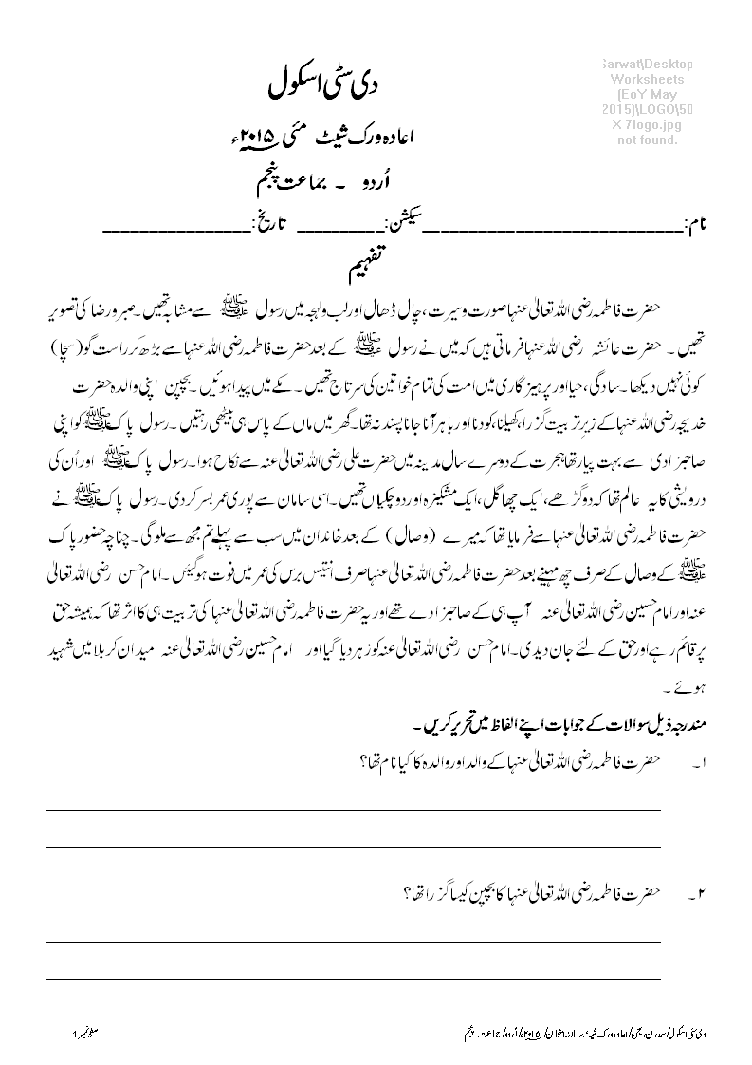

۳۔حضر ت فا طمہ ؓ کا نکا ح کب اور کس سے ہو ا ۔
_______________________________________________
_______________________________________________
۴۔حضور پا کﷺ نے حضر ت فا طمہ ؓ سے کیا فر ما یا؟
_______________________________________________
_______________________________________________
۵۔ حضر ت فا طمہ ؓ نے کتنے بر س کی عمر میں و فا ت پا ئی؟
_______________________________________________
_______________________________________________

حصہ (ب)۔۵۰ نمبر
سوال۱: درج ذیل میں سے کوئی سے پانچ الفاظ کواپنے جملوں میں استعمال کریں۔ ۱۰
دھیمی ۔ پیش گوئی ۔ خوشگوار ۔حسب معمول ۔ عو ض
اوجھل ۔منھ میں پانی بھر آنا ۔ کم ہمت

سوال۲:فعل ، فا عل اور مفعول کی تعریف لکھیں اورمثا لو ں کے سا تھ وا ضح کر یں ۔ ۱۰
یا
اسم،اسم معرفہ،اسم نکرہ کی تعریف لکھیں اورمثالوں سے واضح کریں۔

سوال۳:کسی ایک عنوان پرمضمون تحر یر کر یں ۔ ۱۰
۱)صحت و صفائی ۲)قائداعظم
سوال۴:پرنسپل صاحبہ کے نام فیس معافی کی درخواست لکھیں۔ ۱۰
یا
ابو کے نام خط لکھیں اور انھیں امتحان میں کامیابی کے بارے میں بتائیں۔

سوال۵(الف):نیچے دئیے گئے جملوں میں اسم صفت کے نیچے خط کشید کیجیے ۔ ۵
۱) یہ ایرانی کھجوریں ہیں۔
۲) یہ پنکھا تیزچلتا ہے۔
۳) یہ بہت نرم گدا ہے۔
۴) بلی کے بال کتنے ملائم ہیں۔
۵) سمندر کے کنارے کی ریت گیلی ہے ۔
(ب): درج ذ یل ا لفا ظ کے متضاد لکھیں ۔ ۵
الفا ظ | متضاد
خشک
پرا نے
شکست
سر دی
بہا ر
۵

